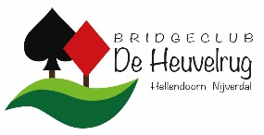

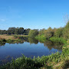

Nijverdal is als fabrieksarbeidersdorp gesticht door de Nederlandsche Handel-Maatschappij, in 1836. Rond 1850 openden de gebroeders G. en H. Salomonson de Koninklijke Stoomweverij, die later uitgroeide tot Koninklijke Ten Cate. Hierdoor kwam er een einde aan de thuisnijverheid. De textielnijverheid domineerde de plaats gedurende meer dan honderd jaar. Nijverdal is de enige plaats in Nederland waar (tevergeefs) naar goud gedolven is
Inmiddels zijn Nijverdal met Hellendoorn uitgegroeid tot een gastvrije winkel- en industriestadje in een fantastische heuvelachtige omgeving met volop (kleinschalige) toeristische attracties.
In deze omgeving organiseren wij onze Horeca bridgedrive. Tijdens deze dag spelen wij in 6 totaal verschillende horecabedrijven 5 bridgespellen.
Het inschrijfgeldgeld bedraagt € 55,- per paar inclusief “koffie plus” en een lunch
Het toernooi op zaterdag 7 oktober 2023 begint om 9.15 en eindigt om ca. 17.30 uur
Aanmelden bij: horecadrivenijverdal@gmail.com . De aanmelding is definitief zodra de betaling op rekening NL20RABO 0120931826 t.n.v. bridgeclub De Heuvelrug binnen is. Vanzelfsprekend ontvangt u na reservering een bevestiging per mail.
Komt u van ver en wilt u deze drive uitbreiden tot een weekend om Nijverdal en omgeving te leren kennen, dan kunnen we u adviseren in het zoeken naar een passend hotelarrangement.

